МУНИЦИПАЛЬНОЕ ДОШКОЛЬНОЕ ОБРАЗОВАТЕЛЬНОЕ АВТОНОМНОЕ УЧРЕЖДЕНИЕ
«ДЕТСКИЙ САД №12 «ЖУРАВУШКА»
КОМБИНИРОВАННОГО ВИДА Г.ОРСКА»

ПРОЕКТ В СТАРШЕЙ ГРУППЕ
«ПОКОРМИТЕ ПТИЦ ЗИМОЙ»
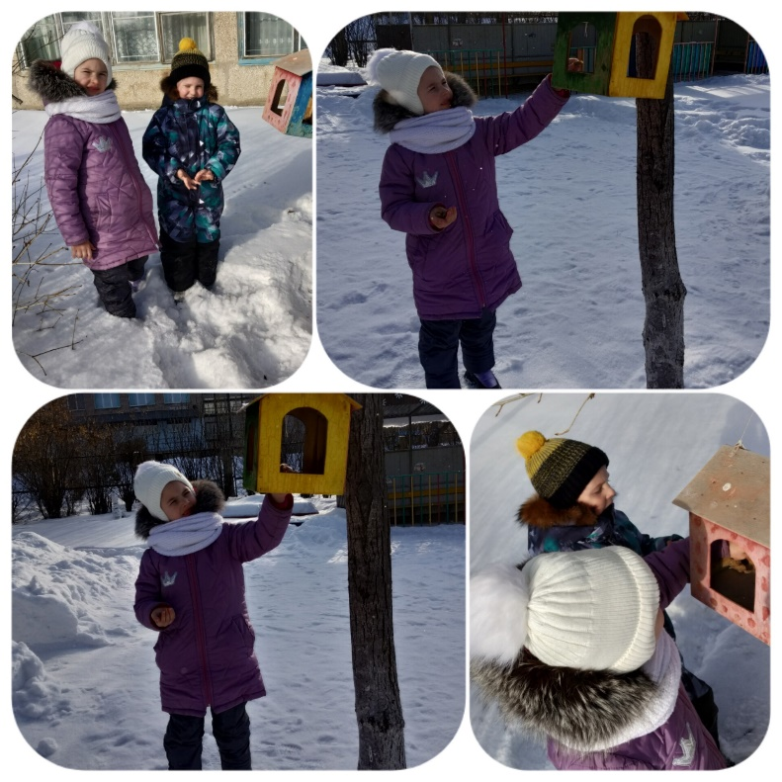

Подготовили воспитатели:
Жирнова Ю.А.
Абзалилова К.Р.

г. ОРСК 2023г.
Наименование проекта: «Покормите птиц зимой»
Сроки реализации: 1 неделя (с 30 января 2023г. по 3 февраля 2023г.)
Участники проекта: Педагоги ДОУ, дети старшей группы, родители.
Цель проекта: Расширение и обогащение знаний о зимующих птицах, формирование ответственного и бережного отношения к ним.
Задачи проекта:
Образовательные:
- Формировать у детей представления об особенностях жизни и поведения птиц в зимнее время года.
- Дать элементарные знания о том, чем кормить птиц зимой.
- Подвести к пониманию того, что зимующим птицам можно помочь, вывешивая кормушки.
Развивающие:
- Расширять и закреплять представления дошкольников о жизни зимующих птиц нашего края, их образе жизни.
- Развивать познавательный интерес к жизни зимующих птиц.
- Развивать чувственно-эмоциональную реакцию на окружающую среду.
- Развивать коммуникативные особенности.
Воспитательные:
- Воспитывать любовь к птицам, заботливое отношение, способствовать усвоению правил поведения при общении с птицами.
- Вызвать желание изучать образ жизни и поведения птиц зимой.
- Привлечь внимание детей и родителей к помощи зимующим птицам.
Зима - суровое время года, а для птиц самая тяжелая пора. Особенно во время снегопадов, метелей, морозов. В таких условиях птицам особенно трудно добывать корм.
В ходе образовательно – воспитательного процесса выявилось, что у детей недостаточно развиты знания о птицах родного края. Дети зачастую путают зимующих и перелётных птиц. Также у детей недостаточно развито чувство заботы о птицах. Следовательно, мы решили реализовать проект «Зимующие птицы»! Это позволит расширить и углубить знания детей о птицах нашего края, послужит формированию бережного отношения к птицам, осознанию того, что необходимо ухаживать за пернатыми в самое трудное для них время года.

Предполагаемый результат: у детей сформированы представления об особенностях жизни птиц зимой и чем их кормить. Имеют предоставление о птицах нашего края и их образе жизни. Дети проявляют интерес к жизни зимующих птиц.
Работа с родителями:
Консультация для родителей:
Памятка для родителей:
Методы и приемы:
- Словесные: беседы о зимующих птицах, их образе жизни, пояснения, объяснения, вопросы, побуждающие к мыслительной деятельности, загадывание загадок, одобрение, похвала.
- Наглядные: демонстрация наглядных пособий, показ образца, рассматривание иллюстраций.
- Практические: игровые действия, художественное творчество, создание игровой ситуации, упражнения, дидактические игры.

Этапы реализации проекта:
- Подготовительный
- Основной
- Заключительный

1 этап – Подготовительный.

Разработка проекта, постановка цели и задач проекта.
- Составить план проекта;
- Оформление консультаций и памяток для родителей.

2 этап – Основной.

- Рисование на тему «Синица на кормушке»;
- Лепка «Снегири»;
- Рассматривание иллюстраций «Птицы зимой»;
- Наблюдение за птицами на участке;
- «Вместе с детьми кормим зимующих птиц»;
- Создание копилки загадок о птицах;
- П/и «Воробушки и автомобиль», «Филин и пташки»;
- Беседы с детьми о правилах поведения в природе;
- Проблемная ситуация: «Что может произойти, если не подкармливать птиц зимой?»
- Игра «Угадай птицу по описанию», «Что едят птицы».
- Чтение рассказов о зимующих птицах:
Н. И. Сладков Сказка о зимующих и перелётных птицах.
И. Тургенева «Воробей»
М. Горького «Воробьишко»
- Конструирование: изготовление кормушек для птиц из подручного материала.

Работа с родителями:
- родители принимают участие в создании кормушек, совместно с детьми кормят птиц.

3 этап – Заключительный.
1. Обработка результатов по реализации проекта.
2. Выводы и заключение.
3. Результаты проекта.

